ФГБОУ ВО «Московский технологический университет»

Институт комплексной безопасности и специального приборостроения

Кафедра КБ-1 «Защита информации»

**Дисциплина:** «Безопасность систем баз данных»

**Отчет по лабораторной работе № 1**

**Тема:** «Применение среды Management Studio и инструкций языка Transact-SQL для работы с регистрационными именами, именами пользователей базы данных и ролями»

**Вариант задания № 16**

**Выполнил:**

Студент группы БББО-05-20

Кутьин Захар Сергеевич

**Проверил:**

Войтенков Д.В.

**Учебная цель занятия:** Углубить теоретические знания и выработать практические умения в области настройки безопасности компонента Database Engine с помощью среды управления Management Studio и инструкций языка Transact-SQL.

**Место проведения занятия:** компьютерная аудитория.

**Учебно-материальное обеспечение:**

1. Методическая разработка.
2. Компьютерный класс с ПЭВМ.
3. SQL Server 2012 Developer или Enterprise.

**Задание № 1.1**

Создать и заполнить данными базу данных sample.

**Ход выполнения задания**

Создание и заполнение базы данных sample было выполнено в среде управления Management Studio путем выполнения инструкции (запроса), фрагмент которой представлен на рисунке 1.

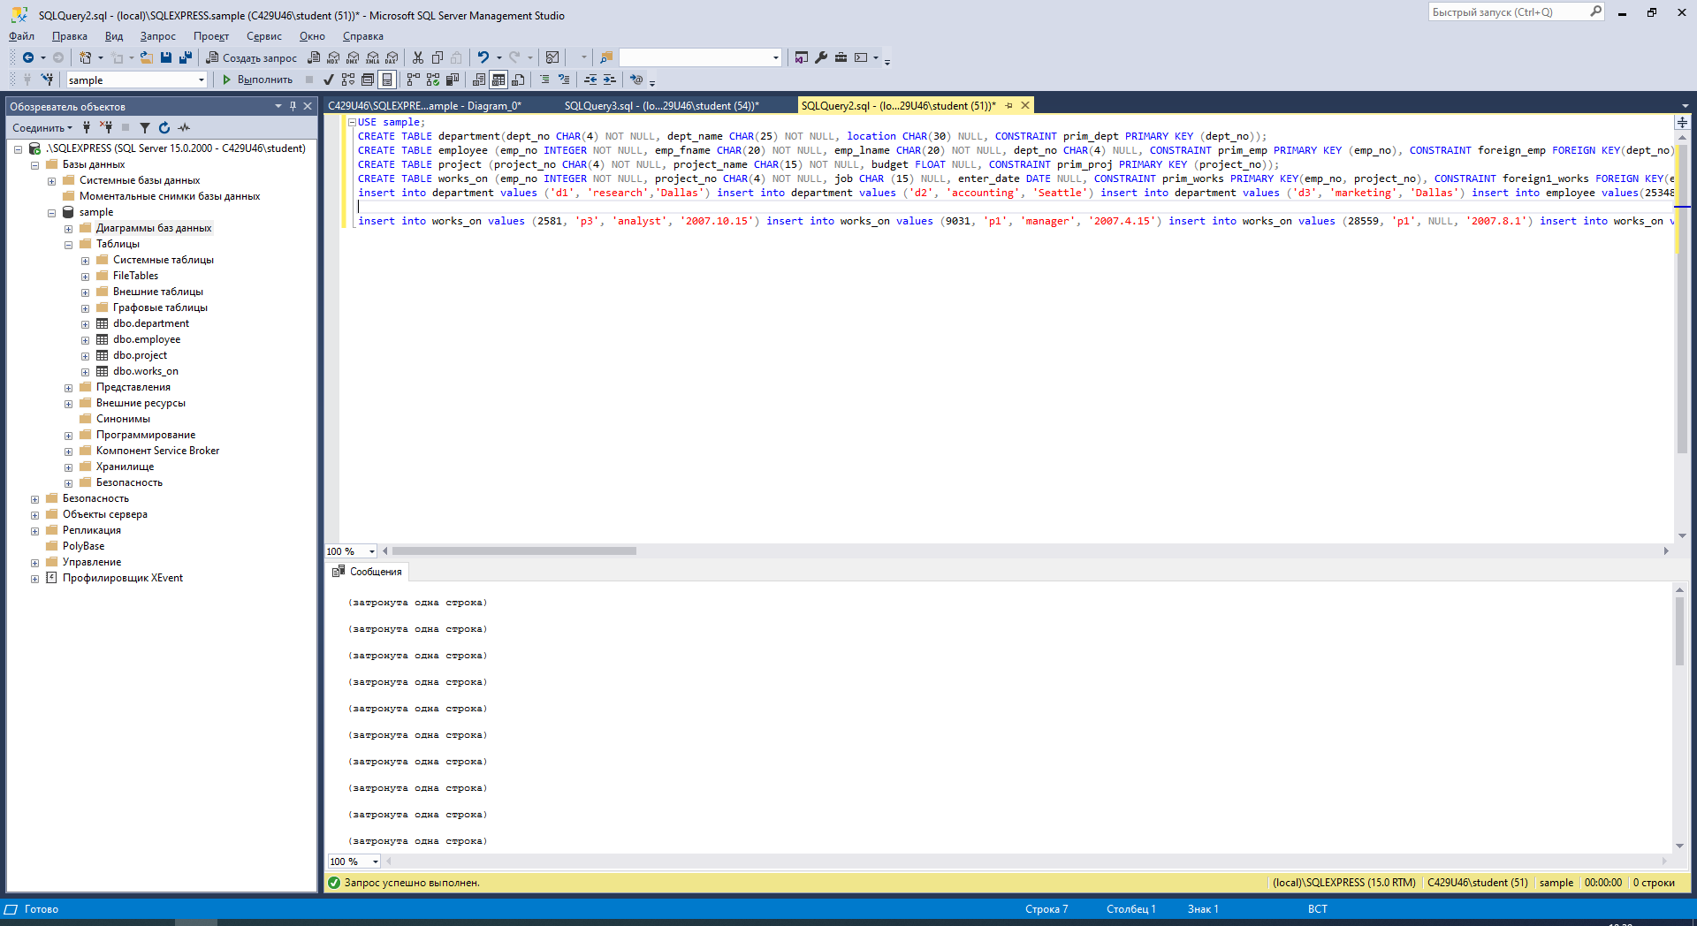

Рисунок 1 – Создание и заполнение базы данных sample

Далее была построена диаграмма созданной базы данных (рисунок 2).

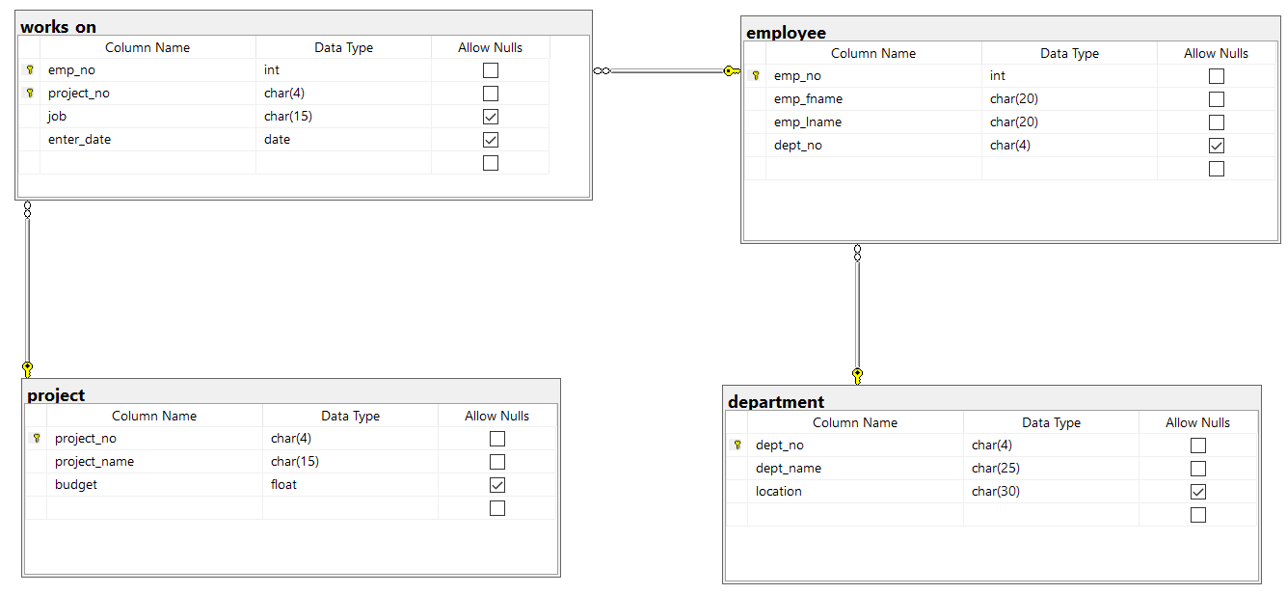

Рисунок 2 - Диаграмма базы данных sample

**Задание № 1.2**

Создать и заполнить небольшим количеством данных (не менее 5 строк) базу данных своего варианта (номер варианта соответствует номеру студента в классном журнале). В качестве имени создаваемой базы данных использовать фамилию и имя студента (писать без разрывов), например, FedinAlexandr.

**Ход выполнения задания**

Создание и заполнение базы данных KutinZakhar согласно варианту 16 было выполнено в среде управления Management Studio путем выполнения инструкции (запроса), фрагмент которой представлен на рисунках 3-4.

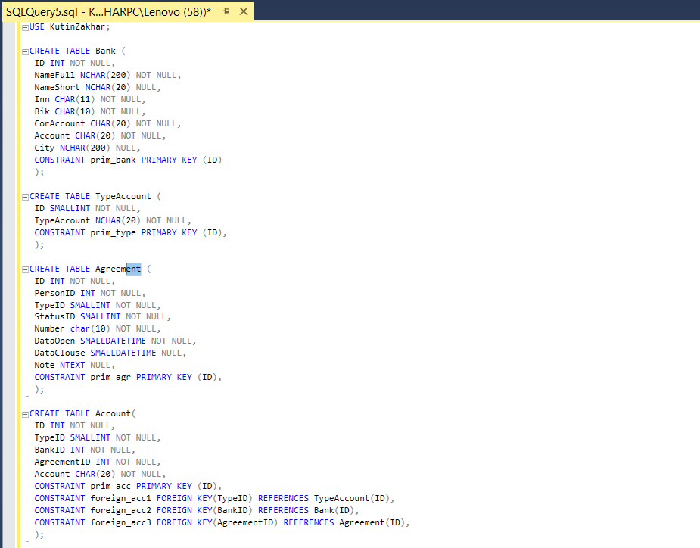

Рисунок 3 – Создание базы данных KutinZakhar

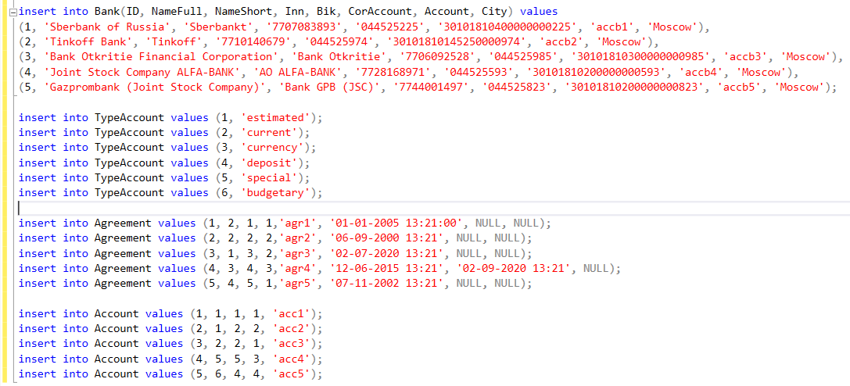

Рисунок 4 – Заполнение базы данных KutinZakhar

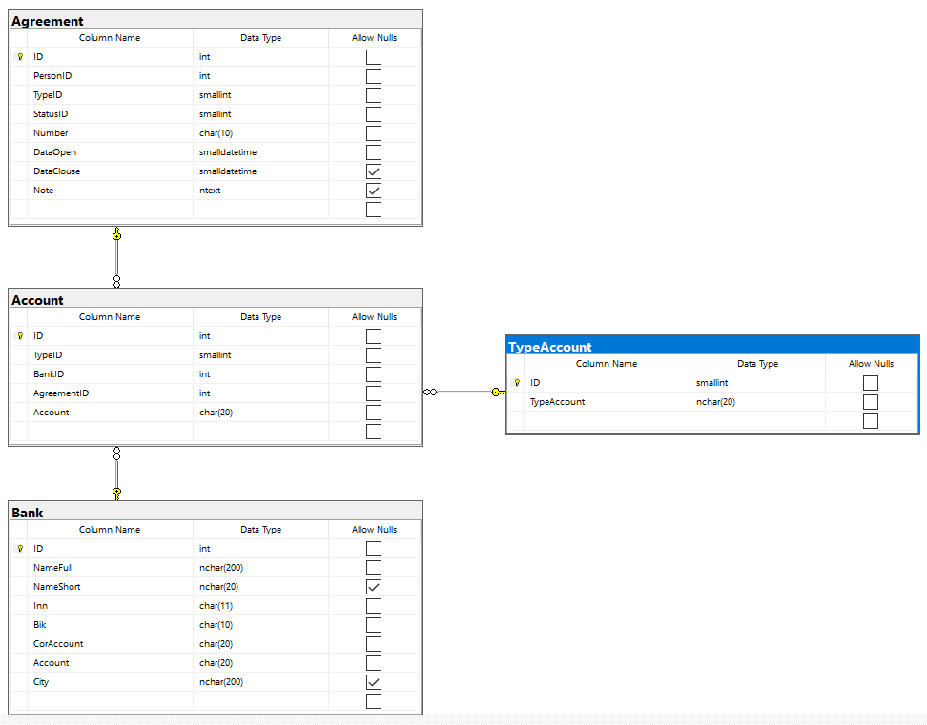

Рисунок 5 – Диаграмма базы данных KutinZakhar

**Задание № 2.1**

С помощью среды Management Studio создайте регистрационные имена ann и burt с соответствующими паролями a1b2c3d4e5! и d4e3f2g1h0!. В качестве базы данных по умолчанию используйте базу данных sample. После создания регистрационных имен проверьте их наличие с помощью системного каталога.

**Ход выполнения задания**

Процесс создания регистрационных имен ann и burt с помощью среды Management Studio показан на рисунках 6-8.

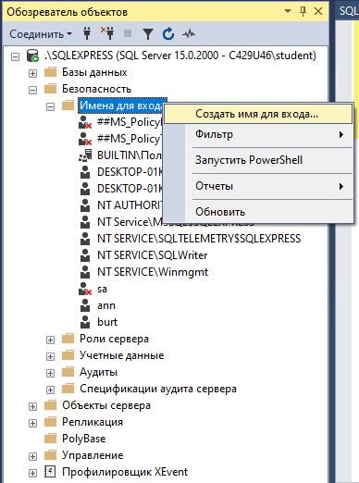

Рисунок 6 – Открытие панели создания имени для входа

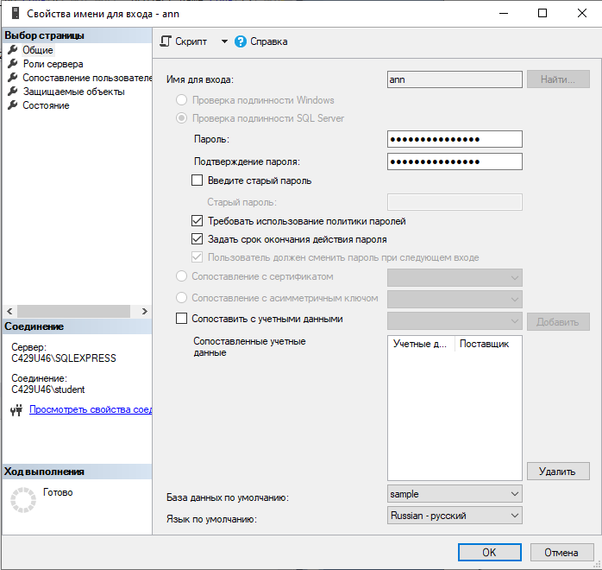

Рисунок 7 – Ввод имени для входа ann, пароля a1b2c3d4e5!

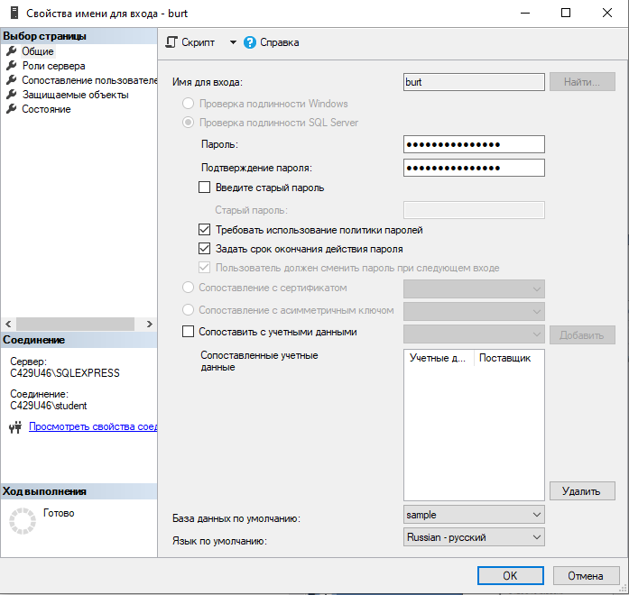

Рисунок 8 – Ввод имени для вход burt, пароля d4e3f2g1h0!

После создания регистрационных имен ann и burt была осуществлена проверка их наличия в системном каталоге, что показывает рисунок 9.

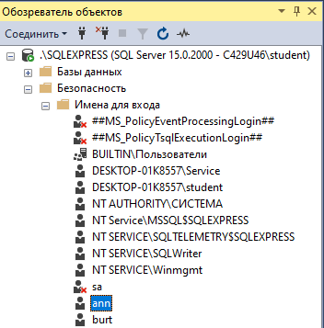

Рисунок 9 – Проверка имен в системном каталоге

**Задание № 2.2**

Выполните аналогичную работу с использованием инструкции языка Transact-SQL: создайте регистрационное имя chuck и его пароль f102gh285!. В качестве базы данных по умолчанию также используйте базу данных sample. После создания регистрационного имени проверьте его наличие с помощью системного каталога.

**Ход выполнения задания**

Процесс создания регистрационного имени chuck с использованием инструкций языка Transact-SQL показан на рисунке 10.

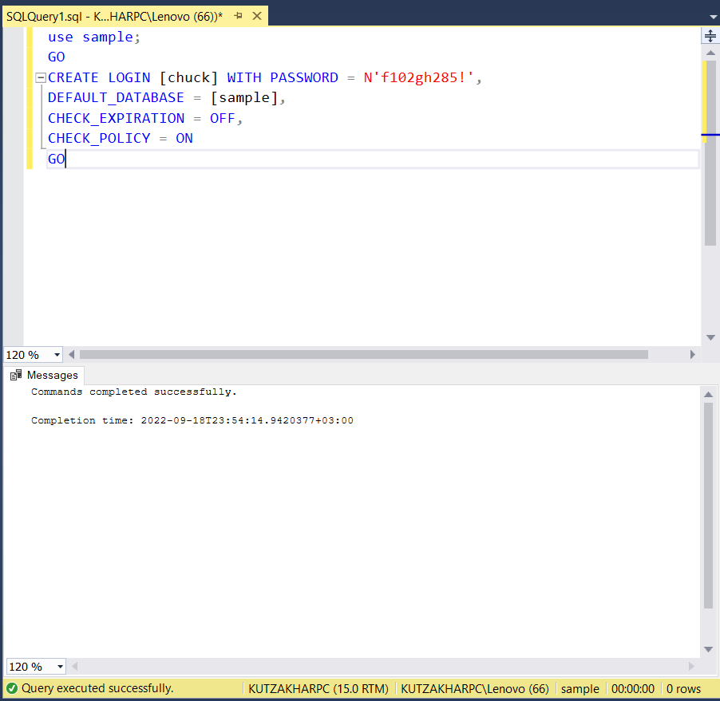

Рисунок 10 – Создание регистрационного имени chuck

После создания регистрационного имени chuck была осуществлена проверка его наличия в системном каталоге, что показывает рисунок 11.

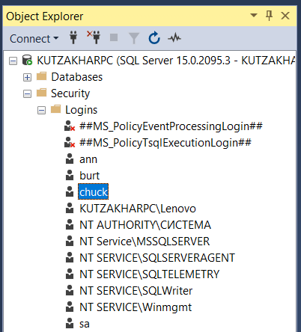

Рисунок 11 – Проверка регистрационного имени chuck в системном каталоге

**Задание № 2.3**

Посредством инструкций Transact-SQL создайте регистрационные имена student1, student2 и student3 и их соответствующие пароли student154321!, student254321! и student354321!. В качестве базы данных по умолчанию используйте базу данных своего варианта. После создания регистрационных имен проверьте их наличие с помощью системного каталога.

**Ход выполнения задания**

Процесс создания регистрационных имен student1, student2 и student3 с использованием инструкций языка Transact-SQL показан на рисунке 12.

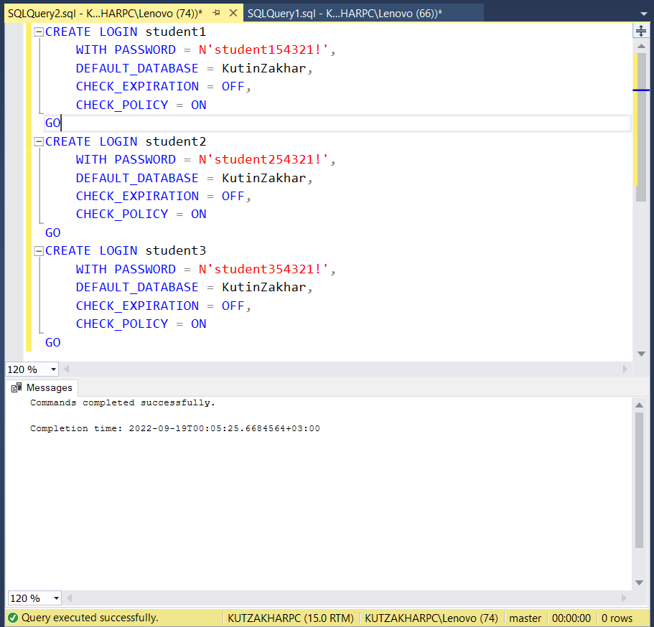

Рисунок 12 – Создание регистрационных имен student1, student2 и student3

После создания регистрационных имен student1, student2 и student3 была осуществлена проверка их наличия в системном каталоге, что показывает рисунок 12.

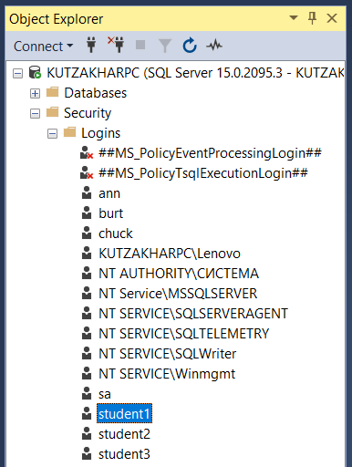

Рисунок 13 – Проверка регистрационных имен student1, student2 и student3 в системном каталоге

**Задание № 3.1**

Для регистрационных имен в задании 2-12.3 создайте соответствующие имена пользователей s_ann, s_burt и s_chuck базы данных sample. Первое имя создайте с использованием среды Management Studio, а второе – путем выполнения инструкции языка Transact-SQL.

**Ход выполнения задания**

Процесс создания имен пользователей s_ann, s_burt для регистрационных имен ann и burt с использованием среды Management Studio показан на рисунках 14-15. Процесс создания имени пользователя s_chuck для регистрационного имени chuck с использованием инструкций языка Transact-SQL показан на рисунке 16.

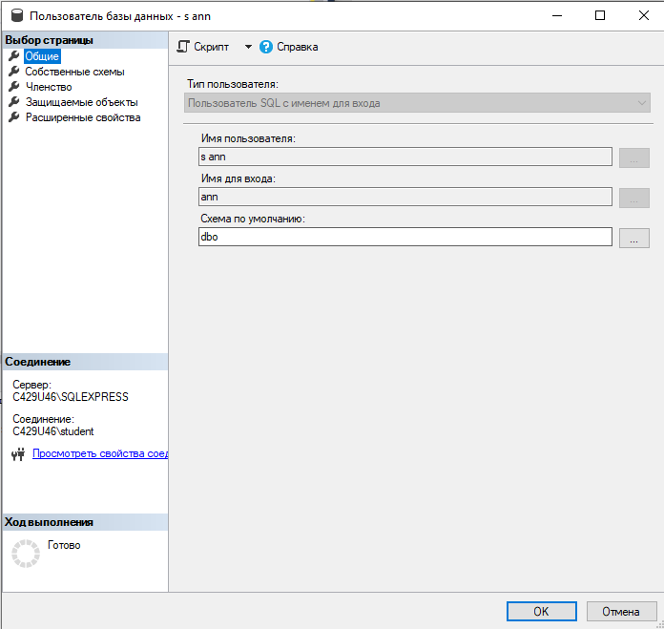

Рисунок 14 – Создание имени пользователя s_ann

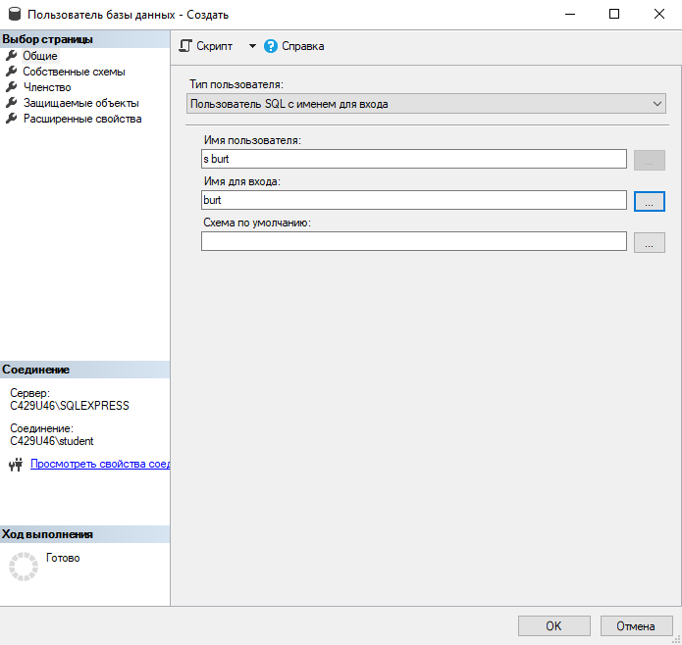

Рисунок 15 – Создание имени пользователя s_burt

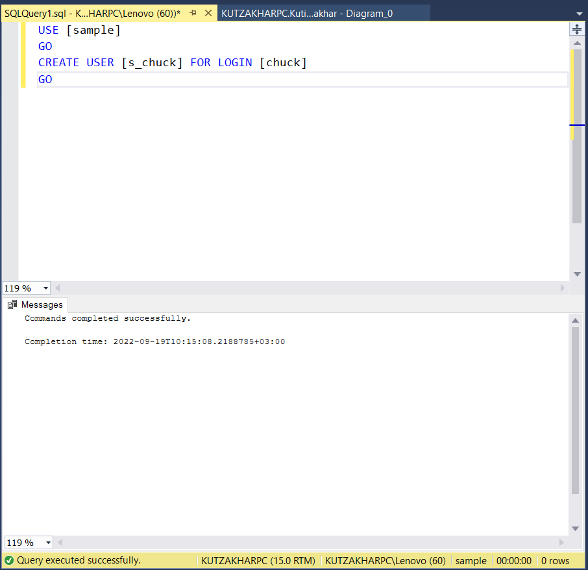

Рисунок 16 – Создание имени пользователя s_chuck

После создания имен пользователей s_ann, s_burt и s_chuck была осуществлена проверка его наличия в системном каталоге, что показывает рисунок 17.

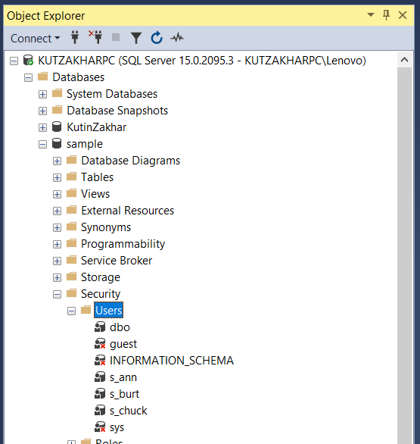

Рисунок 17 – Проверка имен пользователей s_ann, s_burt и s_chuck в системном каталоге

**Задание № 3.2**

Аналогично для регистрационных имен в задании 2-12.3 (см. п. 3 задания 2-12.3) создайте соответствующие имена пользователей базы данных своего варианта – s_student1, s_student2 и s_student3. Первое имя создайте с использованием среды Management Studio, а второе и третье – путем выполнения инструкции языка Transact-SQL.

**Ход выполнения задания**

Процесс создания имени пользователя для регистрационного имени s_student1 с использованием среды Management Studio показан на рисунке 18. Процесс создания имен пользователей s_student2 и s_student3 для регистрационных имен student2 и student3 с использованием инструкций языка Transact-SQL показан на рисунке 19.

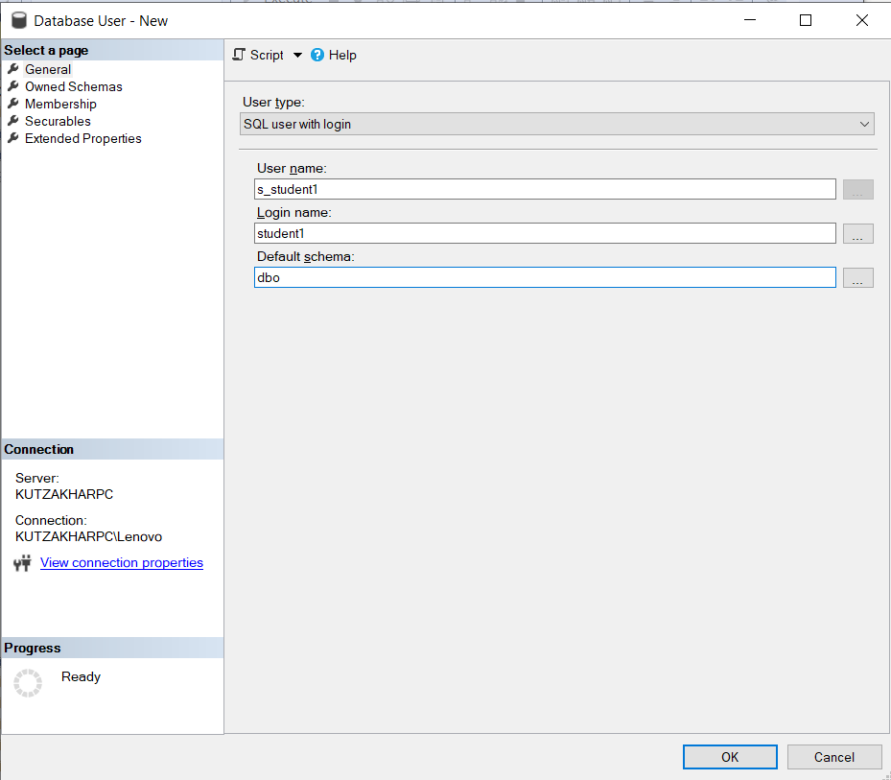

Рисунок 18 – Создание имени пользователя s_student1

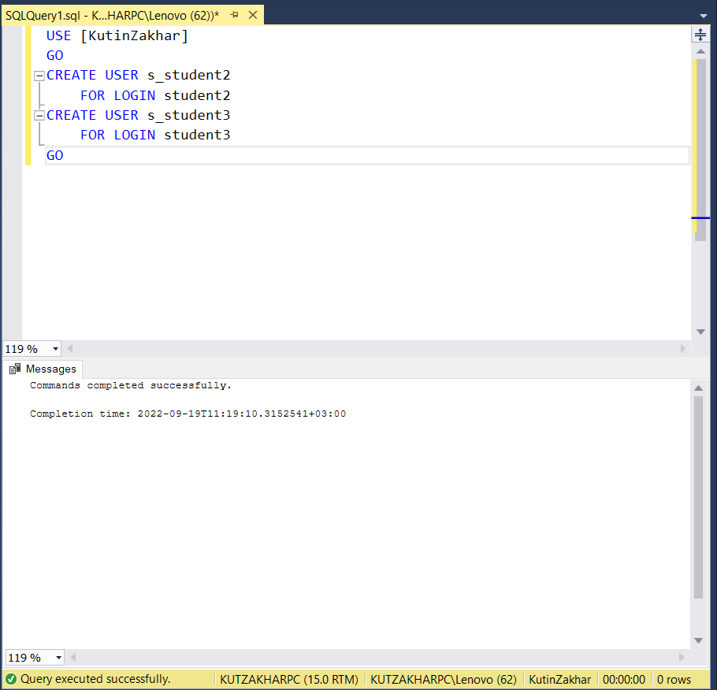

Рисунок 19 – Создание имен пользователей s_student2 и s_student3

После создания имен пользователей s_student1, s_student2 и s_student3 была осуществлена проверка его наличия в системном каталоге, что показывает рисунок 20.

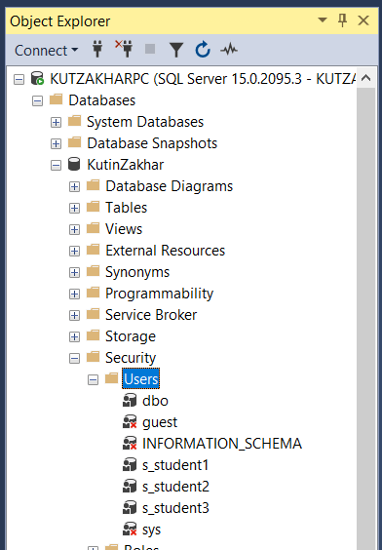

Рисунок 20 – Проверка имен пользователей s_ann, s_burt и s_chuck в системном каталоге

**Задание № 4.1**

Создайте новую определяемую пользователем роль базы данных managers и добавьте в нее трех членов из задания 3-12.4 (см. п. 1 задания 3-12.4). Отобразите информацию об этой роли и ее членах.

**Ход выполнения задания**

Процесс создания роли managers с использованием среды Management Studio показан на рисунке 21. Процесс добавления пользователей s_ann, s_burt и s_chuck в роль показан на рисунке 22.

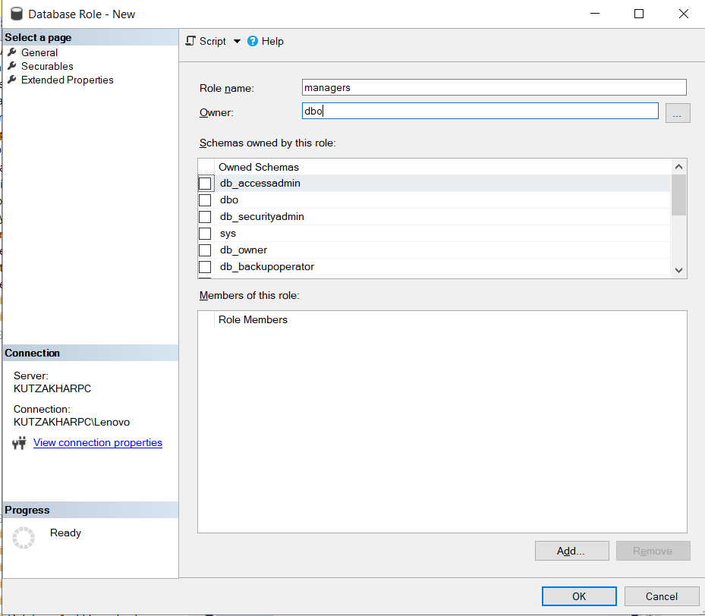

Рисунок 21 – Создание роли managers

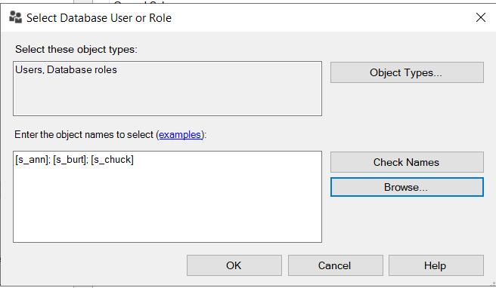

Рисунок 22 – Добавление пользователей s_ann, s_burt и s_chuck

После создания новой роли managers и добавления в нее имен пользователей s_ann, s_burt и s_chuck была осуществлена проверка членства пользователей в роли в системном каталоге, что показывает рисунок 23.

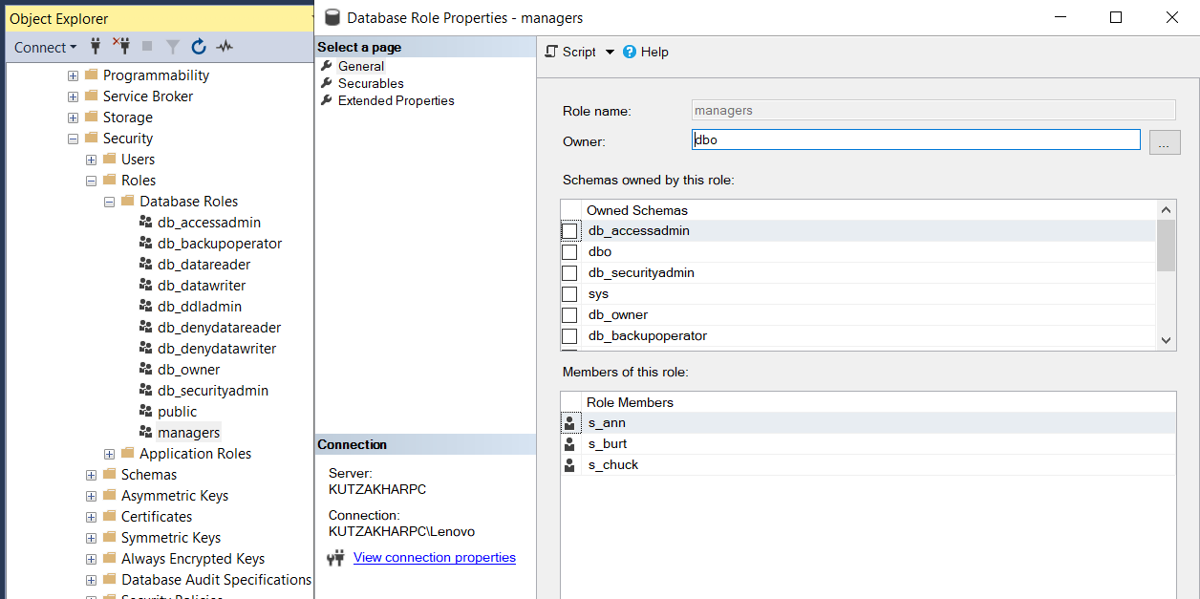

Рисунок 23 – Проверка членства пользователей s_ann, s_burt и s_chuck в роли managers

**Задание № 4.2**

Выполнением инструкции языка Transact-SQL создайте новую определяемую пользователем роль базы данных своего варианта teachers и добавьте в нее трех членов (s_student1, s_student2 и s_student3) из задания 3-12.4 (см. п. 2 задания 3-12.4). Отобразите информацию об этой роли и ее членах.

**Ход выполнения задания**

Процесс создания роли teachers и добавления в нее трех членов (s_student1, s_student2 и s_student3) с использованием инструкции языка Transact-SQL показан на рисунке 24.

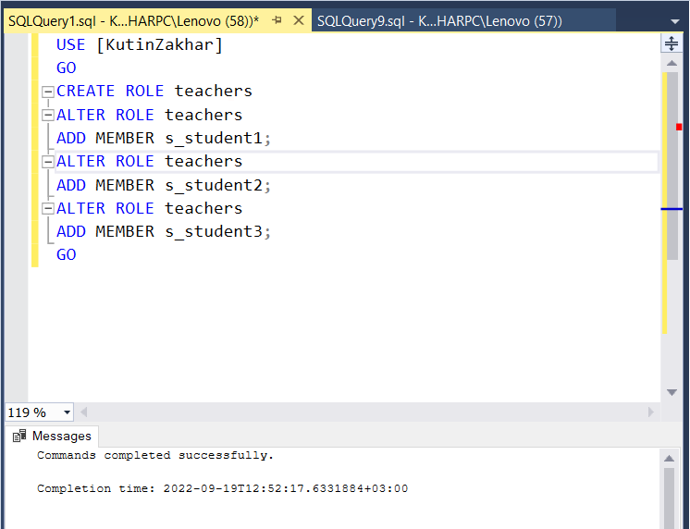

Рисунок 24 – Создание роли teachers и добавление в нее трех членов (s_student1, s_student2 и s_student3)

После создания новой роли teachers и добавления в нее трех членов (s_student1, s_student2 и s_student3) была осуществлена проверка членства в роли в системном каталоге, что показывает рисунок 25.

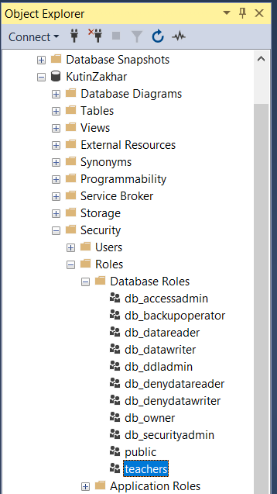

Рисунок 25 – Проверка наличия роли teachers

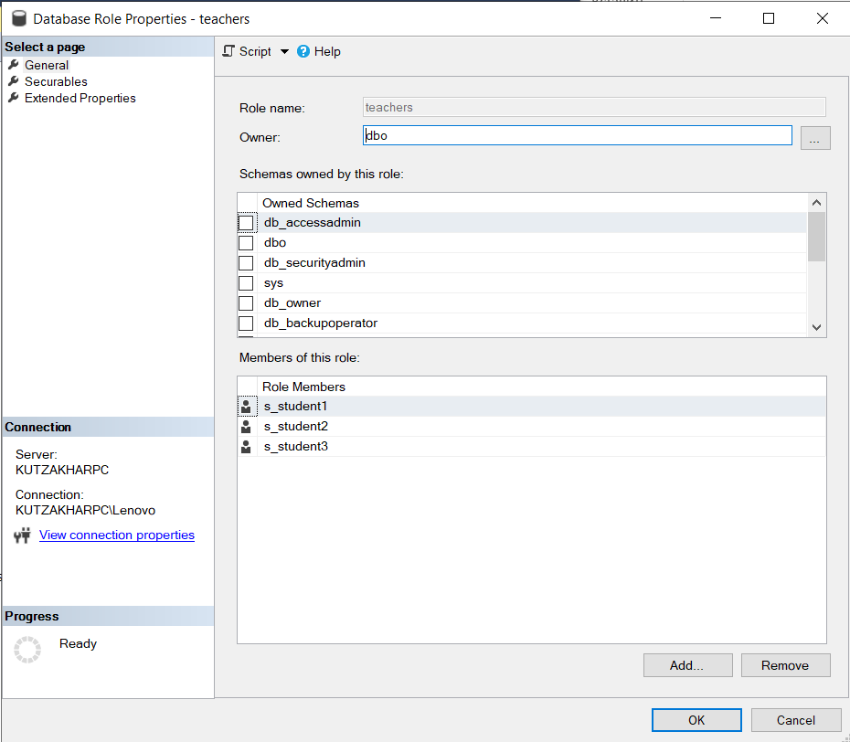

Рисунок 26 – Отображение информации об роли teachers и ее членах (s_student1, s_student2 и s_student3)

**Выводы по проделанной работе**

В результате выполнения лабораторной работы были решены следующие задачи:

- углублены теоретические знания в области настройки безопасности компонента Database Engine;

- освоены приемы настройки безопасности компонента Database Engine с помощью среды управления Management Studio;

- выработаны практические умения настройки безопасности компонента Database Engine с помощью инструкций языка Transact-SQL.